Повышение мотивации у учащихся через формирование познавательной компетенции на уроках математики

Выживает не самый сильный и не самый умный, а тот кто лучше всех откликается на происходящие изменения.
Чарльз Дарвин
Молодому человеку, вступающему в самостоятельную жизнь в условиях современного рынка труда и быстро изменяющегося информационного пространства, необходимо быть эффективным, конкурентноспособным работником. Он должен быть творческим, самостоятельным, ответственным, коммуникабельным человеком, способным решать проблемы личные и коллектива. Ему должна быть присуща потребность к познанию нового, умение находить и отбирать нужную информацию.
Принципиально изменяется и позиция учителя. Он перестает быть вместе с учебником носителем “объективного знания”, которое он пытается передать ученику. Его главной задачей становится мотивировать учащихся на проявление инициативы и самостоятельности. Он должен организовать самостоятельную деятельность учащихся, в которой каждый мог бы реализовать свои способности и интересы. Фактически он создает условия, “развивающую среду”, в которой становится возможным выработка каждым учащимся на уровне развития его интеллектуальных и прочих способностей определенных компетенций в процессе реализации им своих интересов и желаний, в процессе приложения усилий, взятия на себя ответственности и осуществления действий в направлении поставленных целей.
Формирование мотивации учения в школьном возрасте без преувеличения можно назвать одной из центральных проблем современной школы, делом общественной важности. Ее актуальность обусловлена обновлением содержания обучения, постановкой задач формирования у школьников приемов самостоятельного приобретения знаний и познавательных интересов, осуществления трудового, нравственного воспитания школьников, формированию у них активной жизненной позиции. Социальный заказ нашего общества состоит сегодня в том, чтобы повысить качество обучения и воспитания, изжить формализм в оценке результатов труда учителей и учащихся.
Моя личная концепция складывается из развития у учащихся представлений о ведущей роли математики в умственном развитии человека, в раскрытии внутренней гармонии математики, рациональном сочетании различных видов деятельности.
Я работаю над проблемой поиска и широкого использования активных форм и методов, стимулирующих сознательное отношение учащихся к процессу обучения математики через решение практических задач и краеведение.Я поставила перед собой задачу актуализации практической значимости математических знаний, развития у школьников нравственных представлений о природе математики, сущности и происхождении математических абстракций, месте математики в системе наук и роли математического моделирования в научном познании и практике, привитие любви к своей Родине, воспитание бережливого хозяина своей страны. Это потребовало отказа от сложившейся практики построения школьного математического курса, как последовательного изложения готовых результатов и сведений. Я считаю, что здание математики должно создаваться на глазах учащихся с их посильным участием.
Правильная организация учебно-воспитательного процесса, выбор рациональной системы, методов и приемов обучения способствуют достижению стабильных результатов обучения.
Например, на уроках геометрии при изучении темы "Теорема Пифагора" после повторения основных сведений о соотношениях между сторонами и углами треугольника, других известных учащимся сведений о прямоугольном треугольнике были предложены задачи:
- Стены Иркутского острога 17 века высотой 8 метров окружены рвом, заполненным водой, шириной 6 метров. Какой длины должна быть лестница, по которой можно взобраться на крепостную стену?
- Фонарный столб на нашей дачи, высотой 12 метров должен поддерживаться для устойчивости проволкой длинной 20 метров. На каком расстоянии от основания столба надо закрепить колышек, если другой конец проволоки закреплен у вершины столба?
Иногда предлагаю задачи олимпиадного характера:
Пловец плывет вверх против течения Иркута. Возле поселка Горького он потерял пустую фляжку. Проплыв еще 20 минут против течения, он заметил свою потерю и вернулся догонять фляжку; догнал он ее возле Иркутного моста Какова скорость течения Иркута, если расстояние между мостом и поселком равно 2 км.?
Ценность таких уроков в том, что мысль учащихся весь урок работает целенаправленно. При изучении трудных тем, чтоб не упал интерес к предмету, я перед изложением новой темы даю задачи, содержащие элементы доказательства теоремы или наоборот задачи закрепляют изученный материал.
При изучении темы: "Цилиндр" можно изучать её в течение нескольких уроков, а если в виде лекции, то в данную тему я включаю несколько параграфов сразу, кроме темы “Объем цилиндра”. На таком уроке можно сразу дать обычное определение цилиндра, которое не сразу запоминается, а можно дать развертку цилиндра, как тело вращения прямоугольника вокруг какой-либо стороны своей, а затем перейти к понятиям таким, как высота, ось, образующие цилиндра, затем на развертке показать из чего состоит цилиндр. Аналогично про конус. Рассмотреть на исторических памятниках. Работаем конкретно с данным зданием и применяем все знания по данной теме к ним: определение тел, вычисление площади поверхности и вычисления объемов.
Обыгрываю данные темы через ролевые игры – организация работы фирмы “Реставратор”, объявление тендора на реставрационные работы.
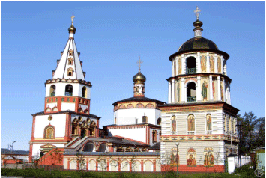
Собор Богоявления
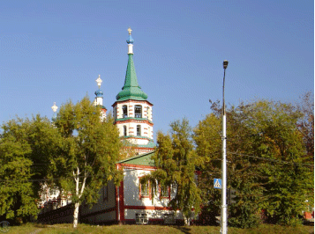
Крестовоздвиженская церковь
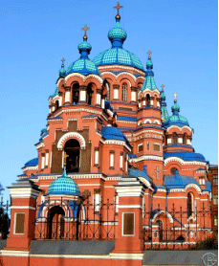
Казанская церковь
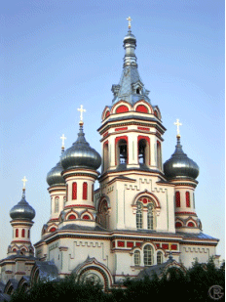
Владимирская церковь
Сколько понадобиться моющего средства для мытья памятника, если надо 50 литров 15% раствора?
Что выгоднее использовать моющее средство по цене 35 рублей за 1 литр, концентрация раствора 18%, или по цене 32 рубля с концентрацией 20%?
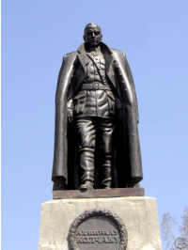
Уроки проходят увлекательно и интересно, так как работа есть для сильных и для слабых учеников.
Задача.
Усадьба Волконских имела форму четырёхугольника ABCD, где основание DC в 1,4 раза длиннее стороны АВ; AD меньше АВ на 45 аршин; ВС короче АD на 70 аршин. Вычислите длину забора , необходимого для реставрации, если известно, что сумма двух самых длинных сторон АВ и DC на 258 аршин больше суммы его коротких сторон AD и ВС.
Есть три различных фирмы с различными условиями. Выбрать самый дешевый план реставрации.
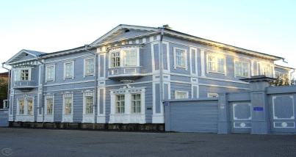
На своих уроках организую обучение, при котором ученик вовлекается в процесс самостоятельного поиска и открытие новых знаний, решая задачи проблемного характера, пользуется рациональными приемами усвоения знаний.
Чтобы вооружить учащихся этим приемом мыслительной деятельности, стараюсь исключать воспроизведение изученного материала в неизменном виде. А для этого прошу доказывать теоремы по измененным чертежам и буквенным обозначениям, при работе с выведенными формулами менять буквенные обозначения.
Принцип “спирали” позволяет возвращаться к теме, расширяя круг привлекаемых источников, учась применять более сложные приемы и методы исследования. Знакомство с архитектурными памятниками Иркутска мы начинаем с простого рассматривания фотографий. Далее идет слайд – экскурсия с небольшими комментариями, а пешеходная экскурсия дополняется более обширными пояснениями. Исследование “Иркутск и Байкал – милые моему сердцу” предполагает работу со справочной, художественной литературой, посещение художественного музея города.
Главной своей задачей считаю не только дать учащимся определенную сумму знаний, но и развить у них интерес к учению, научить их учится.
Повышение мотивации через нестандартные уроки, вовлечение учащихся в исследовательскую работу, выполнение творческих работ, участие в массовых мероприятиях по предмету различных уровне, дистанционные конкурсы, викторины, олимпиады, математические бои.
Система работы учителя математики состоит из следующих компонентов:
- Диагностика обучаемости и обученности учащихся как условие реализации технологии личностно – ориентированного обучения математике.
- Дифференциация обучения с постановкой разноуровневых целей к каждой учебной теме позволяет учителю использовать индивидуальный подход к детям, управлять учебно-познавательной деятельностью учащихся.
- Рефлексивный характер обучения; оценка учащимися своих возможностей и результатов учения; предоставление учащимся выбора содержания и форм учения; сочетание самоконтроля; взаимоконтроля учащегося и контроля со стороны учителя; система поощрительных приемов, дающая комплексный подход к получению оценки; самостоятельная формулировка реальных и перспективных целей урока.
- Создание условий для включения каждого ученика в деятельность: организация системы дифференцированных заданий на протяжении всей темы, работа с алгоритмами, тестами – позволяет организовать доминирующую самостоятельную деятельность ученика по целеполаганию, самопланированию, самоорганизацию, самоконтролю, самооценке и коррекции своих знаний, умений и навыков.
- Уровневое домашнее задание на всю тему с различными способами коррекции на каждом занятии. Разработка учениками к каждому занятию серии репродуктивных и проблемных вопросов по изучаемой теме. Составление учащимися кроссвордов, карточек – заданий, написание ими рефератов, сказок, стихов.
Главной своей задачей считаю не только дать учащимся определенную сумму знаний, но и развить у них интерес к учению, научить их учится.

